进行牛顿环数据增强训练及估计曲率半径

实验背景
本实验以少量牛顿环实测图（20张0.85m）进行数据增强，然后进行训练及估计代码为例，将代码放置到本地电脑中，并在云服务器的上进行测试估计曲率半径。

实验步骤

步骤1 在本地电脑对已有训练集进行数据增强
- 使用数据增强代码（1.数据增强代码.py），增强前的数据文件夹名称为train_less，增强后的数据文件夹名称为train_ruler，扩充后的训练集有2500张图片
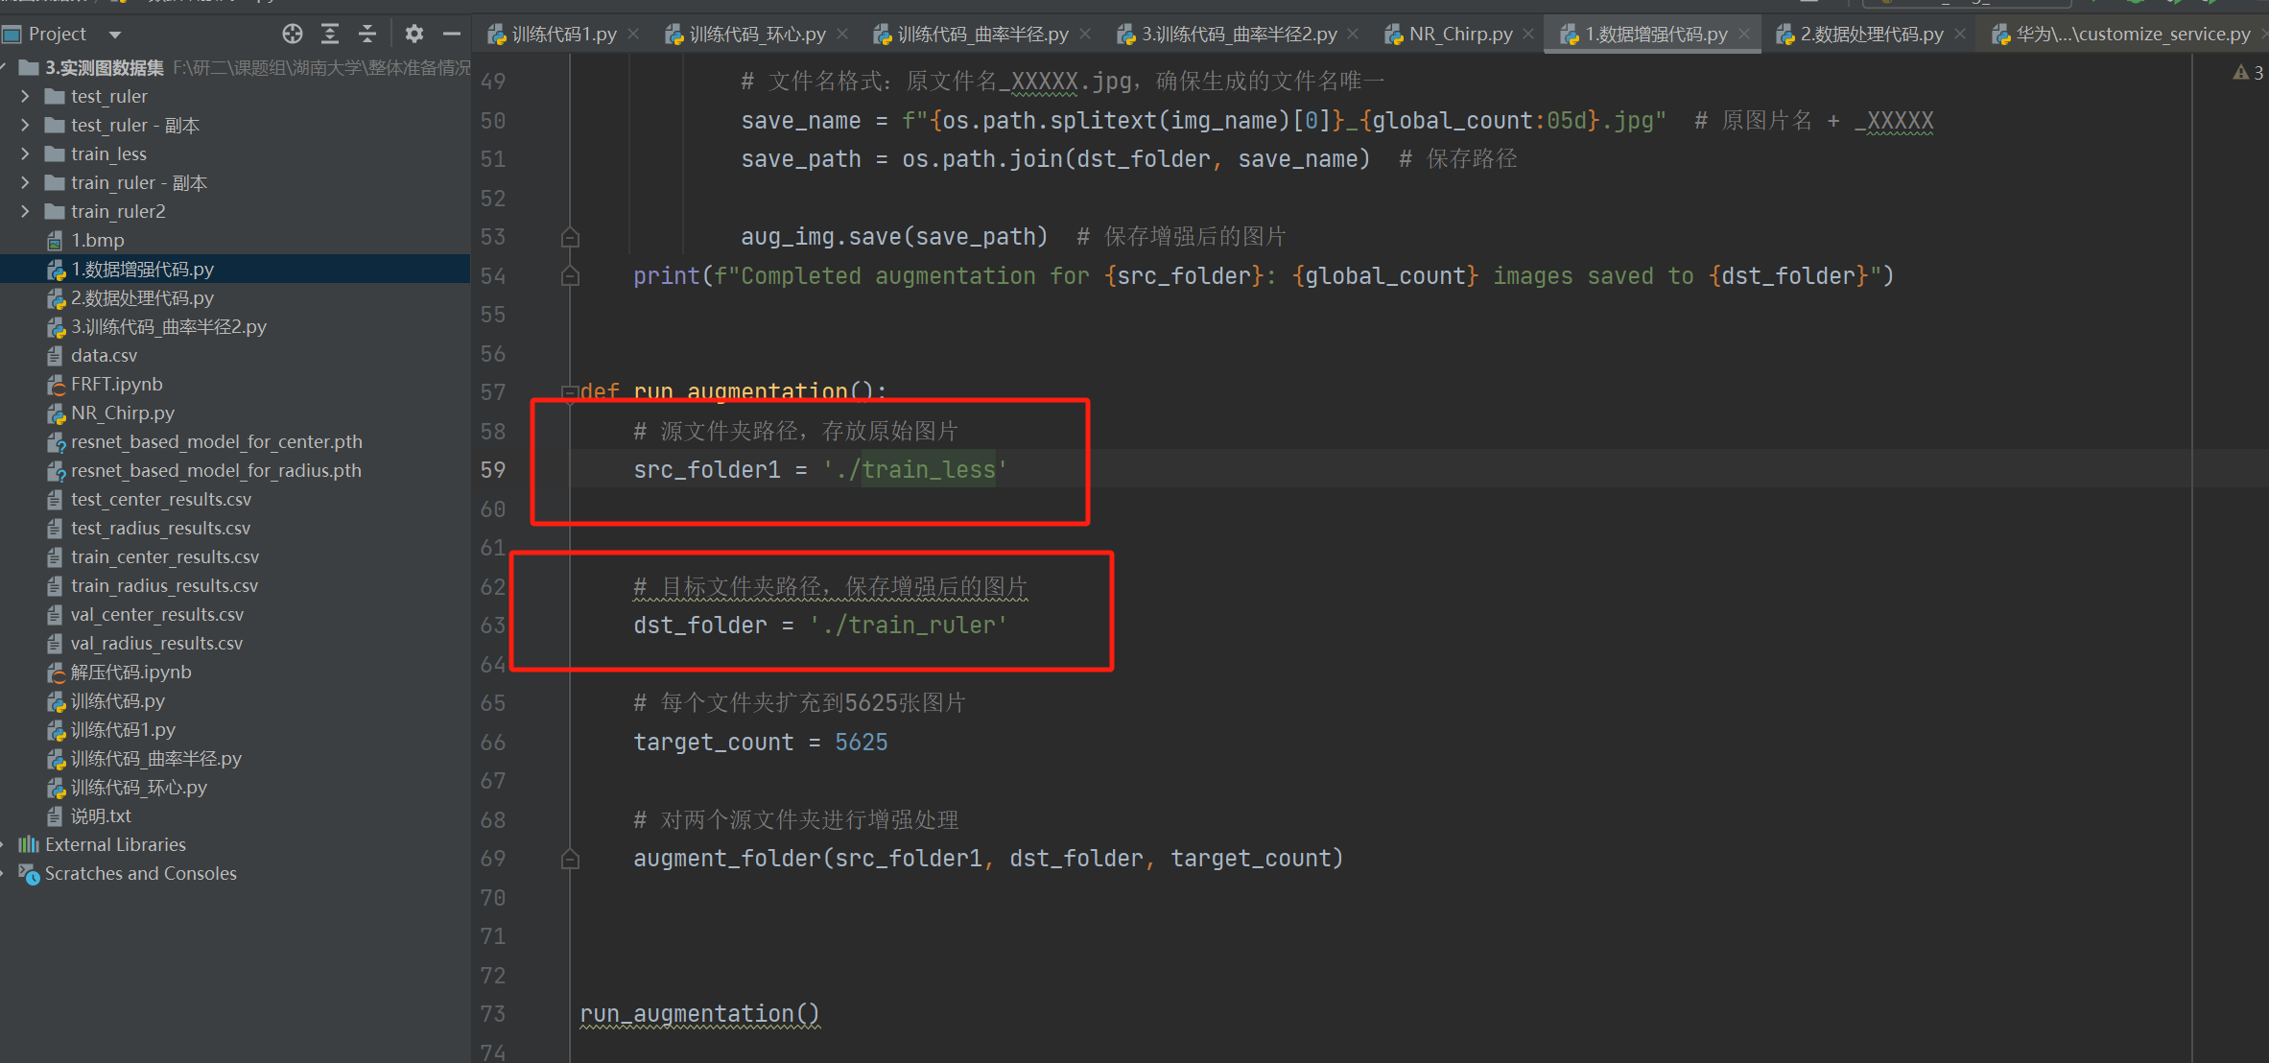
- 对增强后的数据文件夹train_ruler中的图片进行数据处理，生成训练需要的数据表格
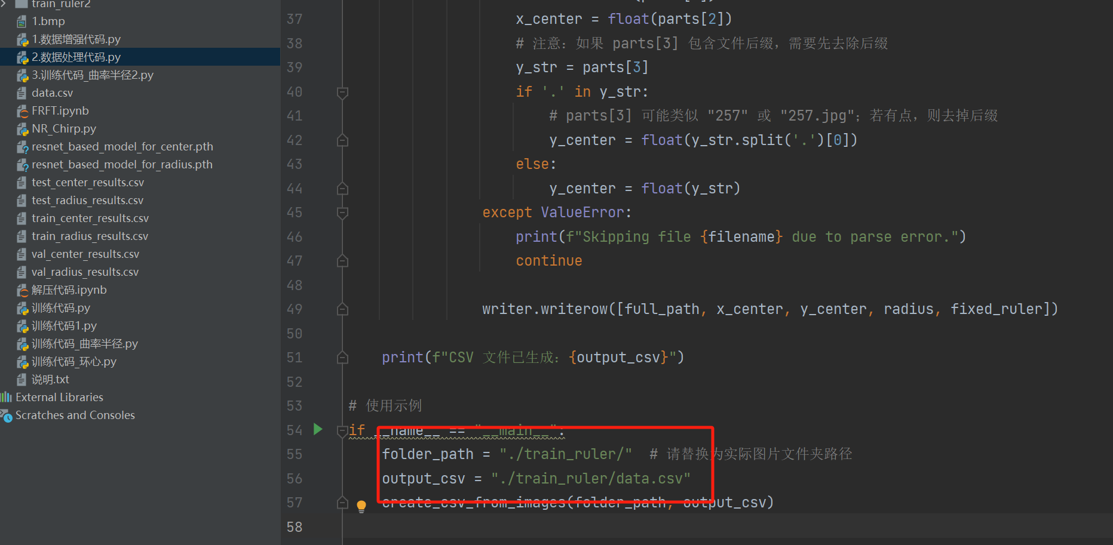
- 数据增强的过程已经完成

步骤2 估计牛顿环的曲率半径
- 在本地使用准备好的代码文件，大概10min左右
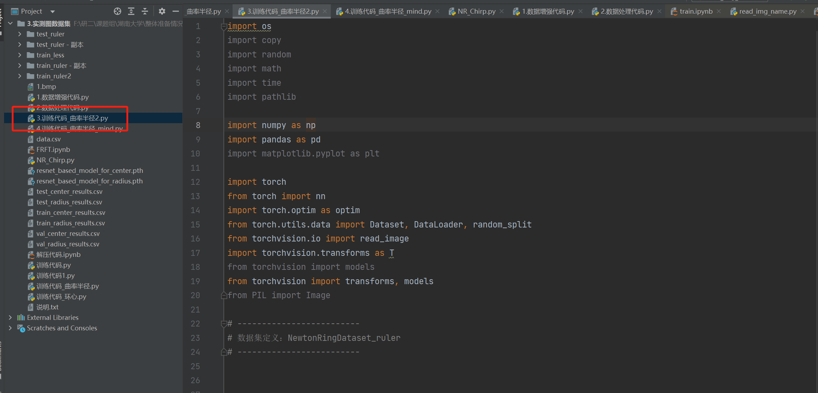
- 对牛顿环实测图进行训练，运行训练代码（3.训练代码_曲率半径.py），对牛顿环的曲率半径进行估计，大概10分钟左右
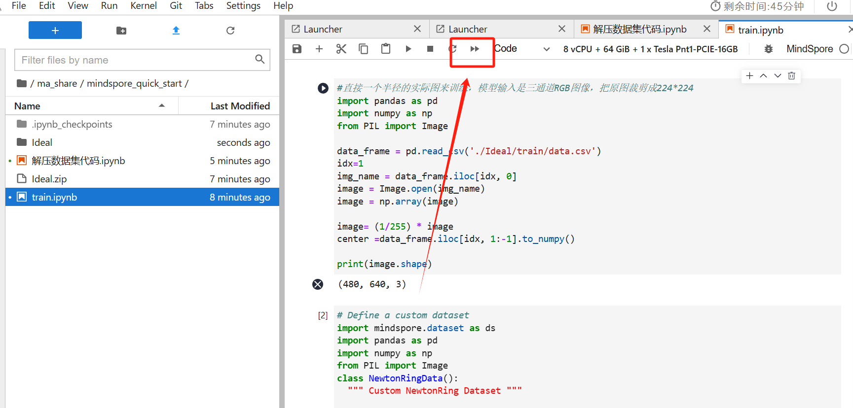

- 最终可以得到牛顿环测试图的估计结果
